Инструкция кассира Касби 02К.

Как сделать утренний X отчет?
- нажать 5 раз клавишу МН.
- нажимать клавишу "+" пока на индикаторе не загорится 2. АДМИНИСТРАТОР.
  - 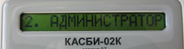
- нажать "ВВ", "0", "0", "ВВ"
- нажимать клавишу "+" пока на индикаторе не загорится 2.1 X - ОТЧЕТ.
  - 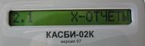
- нажать клавишу "ВВ", "ВВ".

Как войти в рабочий режим для пробития чеков?
- нажать 5 раз клавишу МН.
- нажимать клавишу "+" пока на индикаторе не загорится 1. КАССИР.
  - 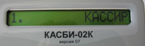
- нажать "ВВ", "0", "1", "ВВ", "ВВ".

Как пробить чек?
Пробитие чеков происходит в кассовом режиме (как войти в рабочий режим см. выше)
1. набрать на клавиатуре сумму (если нужны копейки набирать через "точку")
2. нажать номер отдела (верхний ряд цифр от 1 до 6)
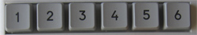
3. нажать "ИТОГ", "ВВ".

Как сделать вечерний Z отчет?
- нажать 5 раз клавишу МН.
- нажимать клавишу "+" пока на индикаторе не загорится 2. АДМИНИСТРАТОР.
- нажать последовательно "ВВ", "0", "0", "ВВ"
- нажимать клавишу "+" пока на индикаторе не загорится 2.2 Z - ОТЧЕТ.
  - 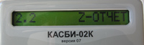
- нажать клавишу "ВВ".

